图书管理系统需求说明书

1. **引言**
   1. 目的

本次软件开发目的为开发出一个功能实用、有效的视频网站，能够提供学习娱乐、相互交流的平台,以此使同学们能够了解软件开发的基础流程。

软件需求说明书的编制是为了使用户和软件开发者对该软件的初始规定有一个共同的理解，使之成为整个开发工作的基础。

* 1. 背景

二十世纪是信息大爆炸的时代,网络的发展更是给信息的传输带来了极大的方便网站作为网络中极其重要的一员,她为个人,单位,政府部门的信息流通起到了非常大的作用.

* 1. 定义

Tomcat：一种服务软件

JEE：一种技术标准，在此特指JEE技术

设计模式：设计经验的总结

* 1. 参考资料

Tomcat 技术资料：<http://tomcat.apache.org/>

JEE 技术资料：<http://www.oracle.com/technetwork/java/javaee/overview/index.html>

1. **任务概述**
   1. 目标

通过本系统，用户可以查看书籍、借阅书籍、捐赠书籍，管理员可以管理书，管理用户。整明白自己书店。

* 1. 用户特点

本系统的面向客户为书城，图书馆

* 1. 约束

本项目由教师带领完成，所有学生需要按时完成，教师会定期检查项目进度。最终项目的提交时间为2017-03-03

1. **需求规定**
   1. 用户
2. 查看书籍

用户可以查看各个书籍信息

1. 借阅书籍

用户可以根据查找到的喜欢的书籍，借阅该书

1. 捐书管理

能够填写捐书申请，查看自己捐赠的书籍

1. 个人信息修改

用户可以查看自己的个人信息，并且对其修改，也可修改自己的密码

* 1. 管理员

1. 管理书籍

管理员可以管理书店的书库，添加书籍。

1. 审核捐赠管理

管理员可以对用户提交的捐赠书籍信息进行审核通过与不通过。

1. 用户信息

管理员也查看用户的信息和借阅信息

1. 管理员管理

主管理员可以添加管理员或删除，其他管理员不能这么操作。

* 1. 系统用例图

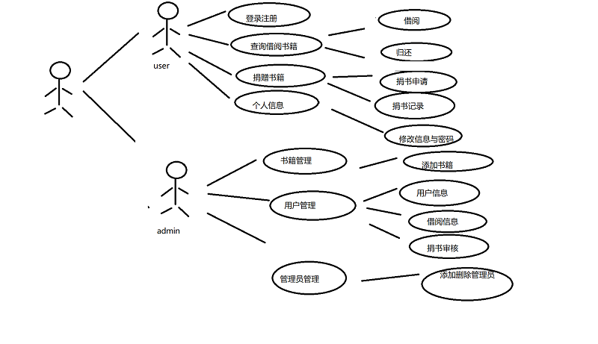

* 1. 性能规定

能够保证视频信息的流畅播放

* 1. 故障处理要求

能够实现友好的故障处理页面，不允许异常界面的出现

1. **运行环境规定**
   1. 设备

教师机的硬件配置

CPU：2.6GHZ

内存：4GB

网络：100Mb

* 1. 支持软件

Windows操作系统

Tomcat服务

* 1. 接口

无外部接口

* 1. 控制

维护人员远程控制系统的更新维护